案例中看端详 你说我评促成长
------“班主任沙龙”报道

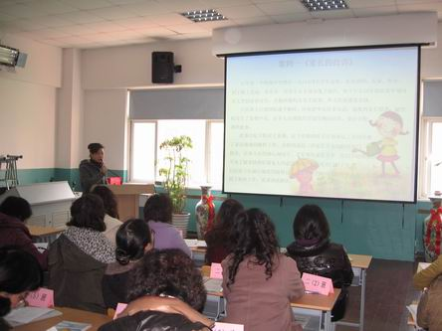
12月23日中午，我校28位班主任齐聚四楼会议室，一同举行本学期第三次的“班主任沙龙”活动。
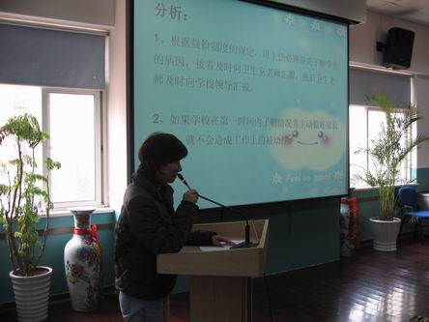
本次的沙龙围绕两个突发事件案例，请班主任结合自己的工作经验，评析案例中班主任的做法是否正确，不足之处在哪里。四4中队顾羽飞老师、二6中队周晓燕老师、一6中队孙耘老师、三5中队殷晓芳老师、五2中队郑在英老师纷纷上台发表自己的观点。郑老师认为：在日常工作中，班主任常常会碰到累似的突发事件，只要我们切切实实地从关心学生，热爱学生的角度出发，就能与家长形成合力，齐心协力，让每一个孩子都能健康成长。周老师认为：班主任处理问题时一定要讲究艺术，要分清事情的轻重缓急，用最直接最合理的办法去解决。殷老师认为：在平时的工作中，每一个老师都应做个有心人，关注每一个孩子的身心健康，多与家长沟通，取得他们的理解。孙老师则认为：处理事件及时非常重要，但也要注意后续教育的跟进，突发事件也是非常好的教育契机……
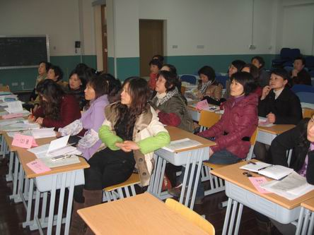
我们常说，学生、家长、老师之间就像一个等边三角形的三条边，如果处理不好彼此之间的关系，就不能围成一个等边三角形，甚至不能围成一个三角形。这是一种极其微妙又难以把握的关系，班主任对偶发事件处理的好坏,最能体现一名教师的师德、教育机智，理论修养的水平。同时，每次偶发事件的正确处理都是对班主任工作的一次锤炼。所以，班主任工作更需要用智慧，在不断的实践中探索出具体的，生动的，行之有效的工作方法，这是教育获得成功的一条十分重要的奥秘。

